Guía 1
Objetos Tecnológicos simples
Tercero Básico

OA:
Elaborar un objeto tecnológico para resolver problemas, seleccionando y demostrando dominio de: técnicas y herramientas para medir, marcar, cortar, plegar, unir, pegar, pintar, entre otras; materiales como papeles, cartones, fibras, plásticos, cerámicos, desechos, entre otros.

Indicaciones:
- Fecha de entrega, vía correo electrónico mediante fotos del proceso y la actividad resuelta.

Materiales:
- Una botella plástica (plástico blando para recortar)
- Cinta de regalo
- Pegamento firme

Para recordar :
- Objetos simples: Son objetos que tienen una complejidad mínima, y están compuestos de una sola pieza o de dos piezas que generan un movimiento. No contienen mecanismos complejos, siendo su propia forma la que facilita la función y están formados de uno o dos elementos.
Actividad: Elaborar un canasto.
Instrucciones: 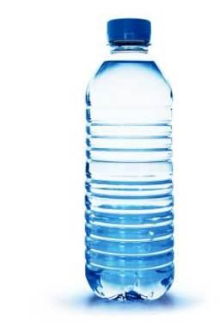
- Tomar la botella y cortar la parte superior de ella ( imagen 2)
- Una vez cortada esa parte, debes cortar tiras verticalmente alrededor de todo el vaso (imagen 3).
- Tomar la cinta y entrelazarla por cada tira de la botella (por arriba y abajo) hasta llegar al final (imagen 6 y 7).
4. Poner una cinta como manilla (imagen 11).

Pasos de Elaboración:
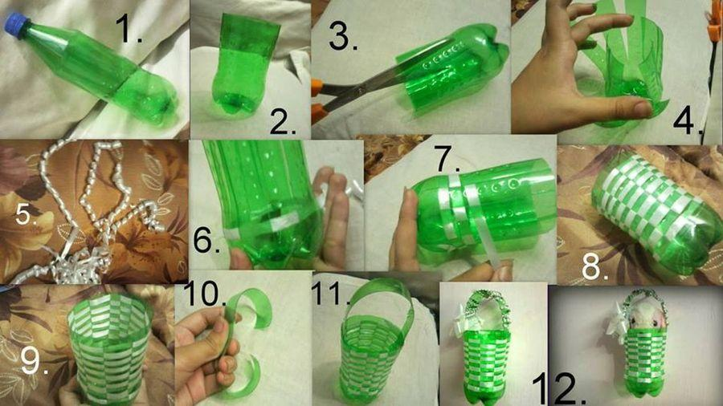
Pauta de Evaluación
Indicadores | Observado | No observado
1. Utiliza materiales pedidos :
botella plástica y cinta de regalo
2. Recorta la botella en la parte superior.

3. Se observa bien el entrelazado.

4. Coloca la manilla en la parte superior.

5. Muestra fotos del trabajo, paso a paso.

6. Envía el trabajo, en la fecha pedida.

7. Es capaz de terminar el trabajo.

